第二次实验文档

温馨提示，以下每一步都可以写一些心得体会

**基础部分（必选）**

任务1完成截图：

通过link标签引入css文件，script标签引入js文件即可

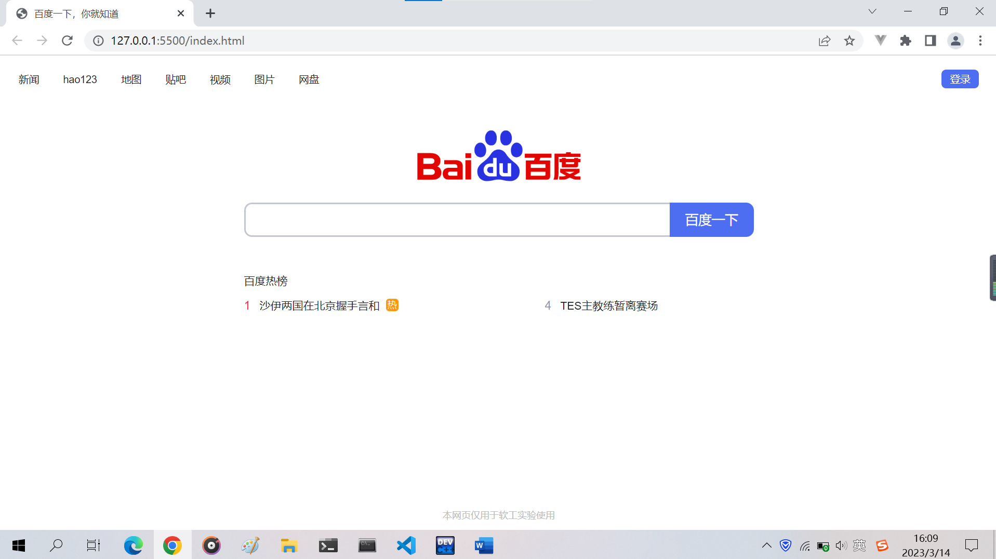

任务2搜索框为空的截图：

修改search()函数，先获取到input框中输入的内容，再判断是否为空，进而alert弹出不同的提示窗口。

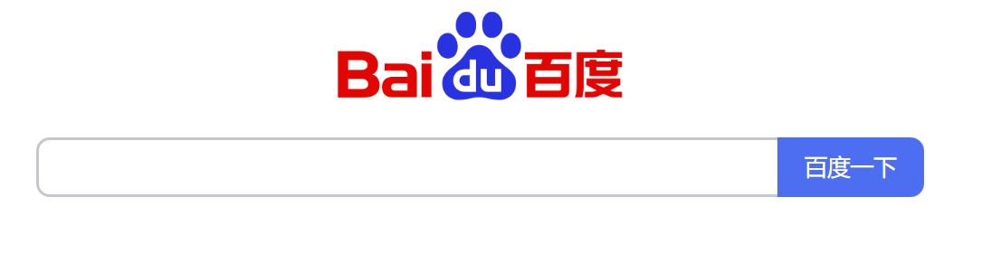

任务2点击后的截图：

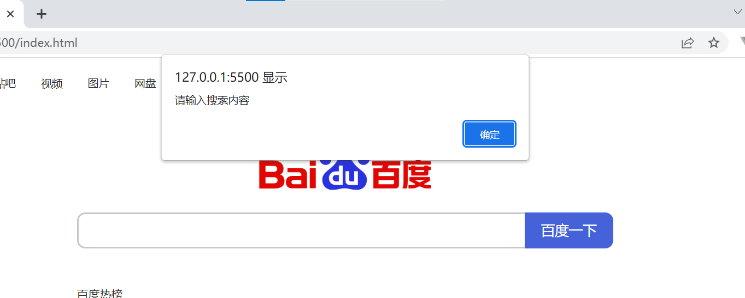

任务2搜索框有内容的截图：

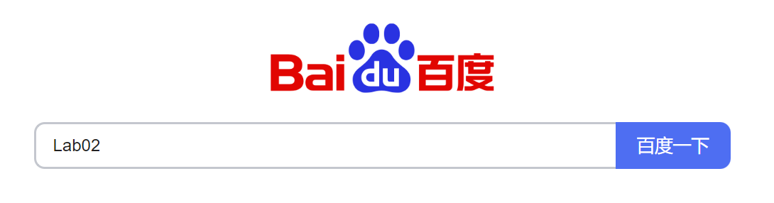

任务2再次点击后的截图：

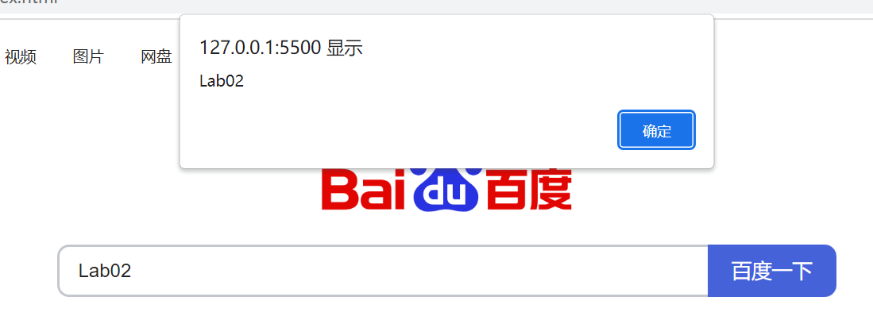

任务3完成截图：

观察页面结构以及css文件中hot相关内容，可以使用ul中嵌套多个li标签完成效果。对于最上方的热榜标题，提取出颜色后直接修改color属性即可，注意控制图片大小；而对于下面各个li，由hot-order、名称或者由热度以及向上或者横杠图片组成，排列即可。

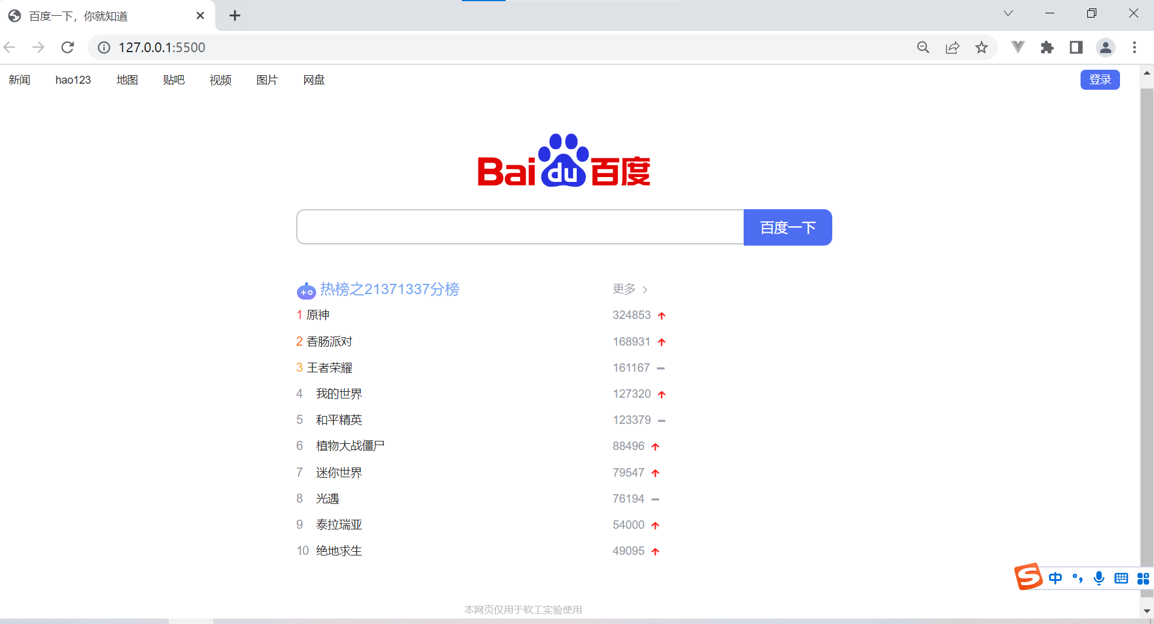

任务4点击前截图：

为标签注册监听即可。

document.getElementById('top-right').addEventListener('click',**function**() {

        clickLogin();

    });



任务4点击后截图：

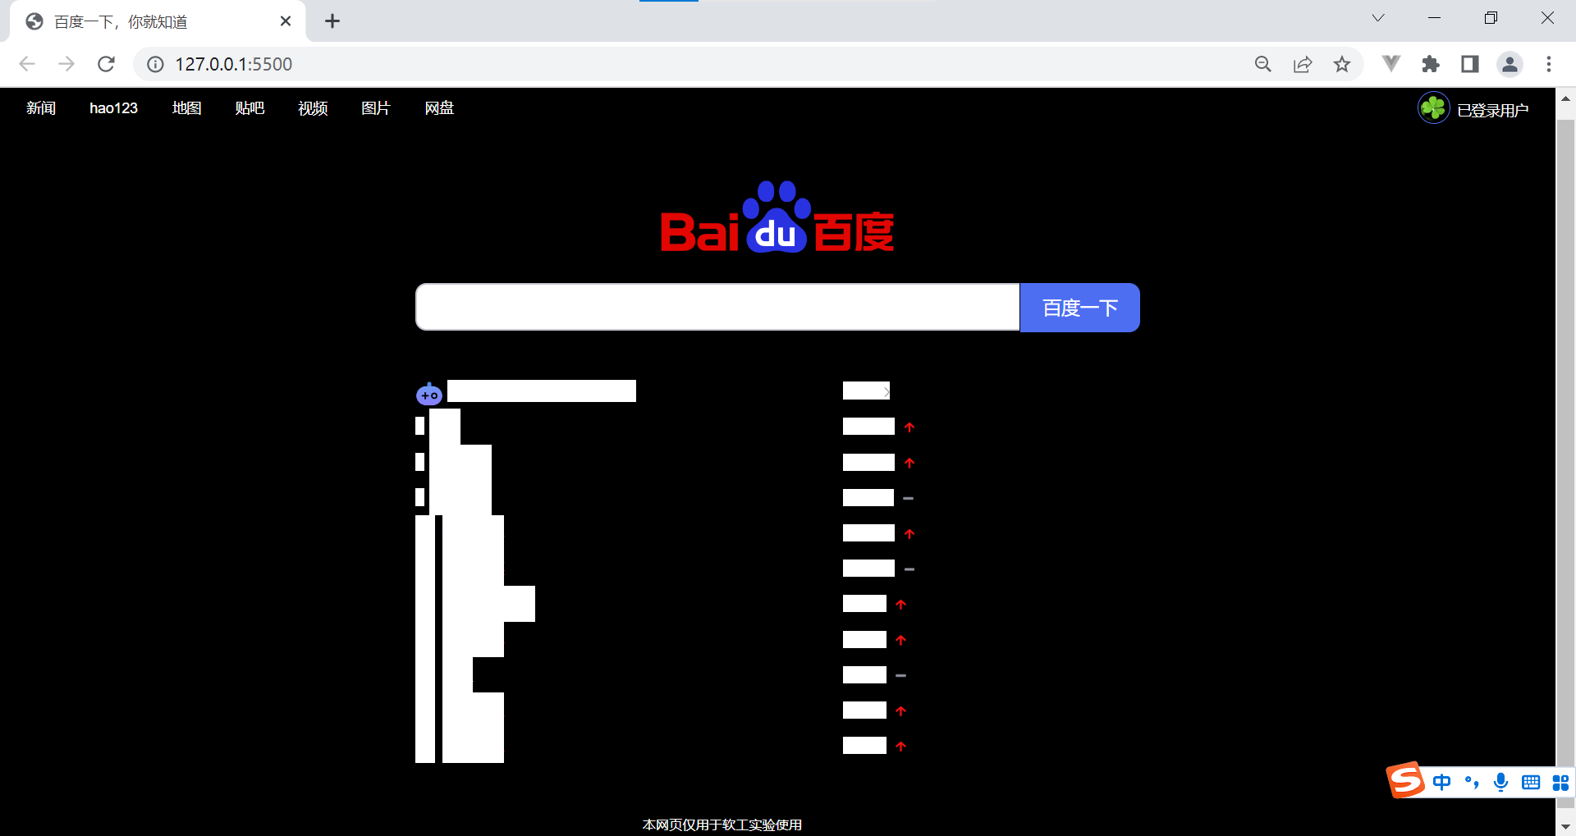

任务5审查元素变化截图：

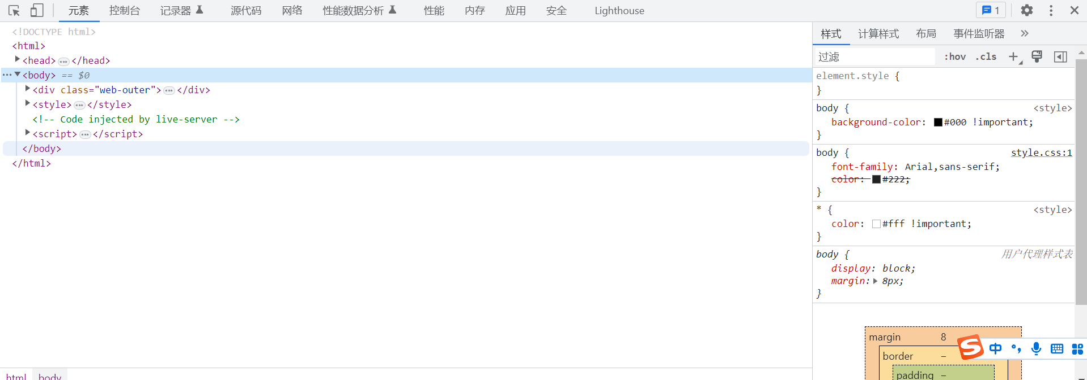

任务5解释错误原因：

程序使用InnerHTML，未阻止用户向登录按钮内容中嵌入HTML代码，代码被渲染到页面，body部分的style被修改，页面被篡改。

任务5修复后登录截图：

将InnerHTML换成textContent即可。

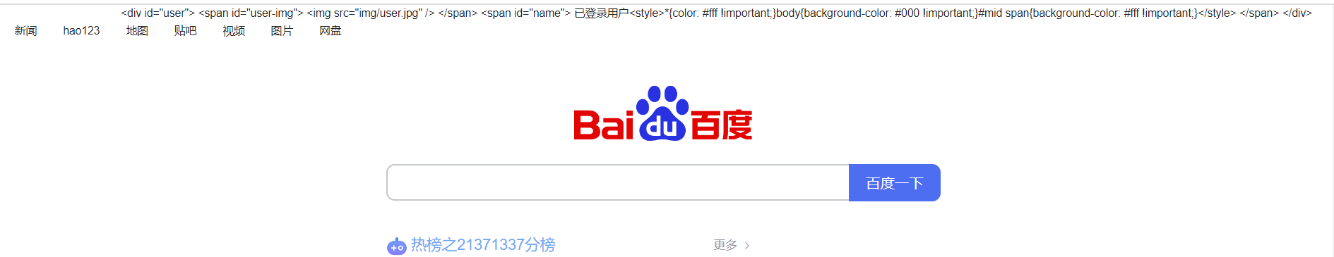

**附加部分（可选）**

附加任务1截图

附加任务2截图

附加任务3截图

**代码所提交的远程仓库地址**

[SE_Lab/Lab02/frontend/homework at master · shyJyt/SE_Lab (github.com)](https://github.com/shyJyt/SE_Lab/tree/master/Lab02/frontend/homework)